**PRODUCT**

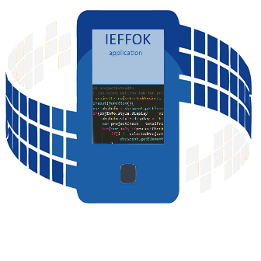

**Productnaam:** Behoefteanalyse

**Datum:** 19-12-2017

**Gemaakt door:** Daan Franken & Stijn Klomp | Ieffok

**Projectleider:** Jan Janssen

Inhoud opgave

1. Inleiding

2. Functionaliteiten

3. Vlekkenplan & Technisch ontwerp

4. Eindresultaat

Inleiding

**De opdracht** was om een website voor een basisschool te maken waarin je de basis informatie over de school kan zien, maar ook waarin leerlingen hun eigen omgeving kunnen creëren zodat bevoegde, zoals docenten, hier profijt bij hebben. De website moet overzichtelijk school- en klasactiviteiten weergeven voor bevoegde gebruikers.

Onze **opdrachtgever** Jan Janssen heeft ons gevraagd voor een applicatie waarin hij en zijn medewerkers informatie in kan archiveren.

Functionaliteiten

Bijlage 1.

Eerste gesprek | Vragen & Antwoorden:

<https://docs.google.com/document/d/1kQrXkQW2sbtlAwS3kciK7BywFSivHeQmvQokZJTeVrY/edit>

Vlekkenplan